МУНИЦИПАЛЬНОЕ НЕТИПОВОЕ БЮДЖЕТНОЕ
ОБЩЕОБРАЗОВАТЕЛЬНОЕ УЧРЕЖДЕНИЕ
«ЛИЦЕЙ №76»

«СОЗДАНИЕ РАСТРОВОЙ ЦИФРОВОЙ ИЛЛЮСТРАЦИИ В ПРОГРАММЕ “FIRE ALPACA”»

Выполнила:
ученица 10 «Б» класса
Демушкина Полина
Руководитель:
учитель информатики и ИКТ
Зиновьева Татьяна Александровна

Новокузнецк
2022

Оглавление
I. Введение 3
II. Общие сведения о графических редакторах 5
2.1 Растровая графика 5
2.2 Векторная графика. 6
III. Графический редактор «Fire Alpaca» 7
3.1 Особенности программы 7
3.2 Функционал 7
3.3 Достоинства и недостатки 8
3.4 Кисти 8
IV. Практическая часть 10
V. Заключение 11
VI. Список литературы 12
VII. Приложение 13

I. Введение
Искусство важную роль в истории человечества. Благодаря ему люди отражают свои творческие способности, запечатлевают и воспроизводят, фантазируют и описывают происходящие события. Рисование – это один из способов самовыражения человека. Люди придумали множество способов изобразить мир, который их окружает. Не так давно появилось такое понятие, как цифровое искусство. Компьютер оказался мощным инструментом для художника. Мой проект направлен на изучение и обращение внимание людей на графический редактор «Fire Alpaca». Я выбрала данную программу из-за ее легкости (простой и удобный функционал) и доступности (данная программа абсолютно бесплатна).
Актуальность исследования. Всё больше художников приходит из традиционного рисования в Digital и у каждого из них возникает вопрос: «С какой же программы для рисования начать?». Мой проект поможет начинающим Digital художникам обратить своё внимание на такое удобное простое приложение как «Fire Alpaca»
Данная программа не имеет большой популярности и из-за этого многие художники просто обходят ее стороной, хотя она ничуть не хуже дорогих профессиональных графических редакторов, программа имеет много своих уникальных достоинств, которые не встречаются в других.
Проблемный вопрос: как создаются цифровые иллюстрации?
Объект исследования: цифровое искусство.
Предмет исследования: растровая цифровая иллюстрация.
Цель проекта: Исследовать программу «Fire Alpaca» и создать растровую иллюстрацию.
Задачи исследования:
- Изучить и проанализировать специальную литературу по теме исследования.
- Выявить особенности и недостатки программы «Fire Alpaca».
- Ознакомится с общими понятиями Digital рисования.
- Освоение полного спектра функциональных возможностей графического редактора.
Методы исследования: изучение литературы, анализ и обобщение, практическая часть.

II. Общие сведения о графических редакторах
Графические редакторы – программы, предназначенные для обработки графической информации.
Существует два способа представления графических изображений:
- растровый;
- векторный.
Соответственно различают растровый и векторный форматы графических файлов, содержащих информацию графического изображения.

2.1 Растровая графика
Растровая графика представляет собой изображения, которые строятся из пикселей разного цвета, расположенных в определенной последовательности на сетке. Наиболее распространённые растровые форматы: JPEG, PNG. Они хорошо подходят для изображений со сложными цветами и оттенками. Это такие изображения, как фотографии и рисунки. Программы, использующие растровую графику, предназначены для работы с фотографическими изображениями.
Преимущества:
- Возможность создать изображение, в которой присутствуют множество деталей и разнообразная палитра цветов.
- Работа с растровой графикой является достаточно простой, ведь способы создания растровых изображений довольно привычны и распространены во многих сферах.
Недостатки:
- Растровые изображения занимают большой объём памяти.
- При изменении размера картинки происходит потеря качества.

2.2 Векторная графика.
Это категория компьютерной графики, которая для представления изображения использует фигуры, построенные по математическим формулам.
Векторная графика используется для иллюстраций, иконок, логотипов и технических чертежей.
Преимущества:
- Векторные изображения занимают малый объём памяти.
- Векторные изображения можно бесконечно масштабировать без потери качества.
Недостатки:
- Процесс создания и редактирования векторной графики является довольно сложным.
- Необходимость в специальном программном обеспечении для полномерного использования.

III. Графический редактор «Fire Alpaca»
«FireAlpaca» — простая и очень удобная программа для рисования, с полной поддержкой цифрового планшета и впечатляющим сглаживанием изображения, обеспечивающая легкую и стабильную работу, а также делающая процесс цифровой живописи гораздо более удобным и комфортным.

3.1 Особенности программы
Главными особенности данного графического редактора являются:
- Поддержка графических планшетов с контролем силы нажатия стилуса;
- Есть настраиваемая рабочая панель, которую вы сами можете отредактировать для своего удобства;
- Разнообразные инструменты такие как: кисти, карандаши, ручки и маркеры;
- Различные режимы рисования
- Способность сохранения артов в различных форматах таких как: PSD, JPG, BMP, PNG, TGA и т.д.;
- Функция сглаживания пера;
- Возможность перемещения деталей изображения и многое другое.

3.2 Функционал
- Панель меню. Находится вверху. На этой панели располагаются привычные для подобных программ пункты: «Файл», «Редактировать», «Холст», «Выделить», «Выбранное», «Фильтр», «Вид», «Окно», «Другое».
- Навигатор. Находится слева вверху, под панелью меню. Благодаря ему осуществляется контроль вида рабочего пространства, а именно: масштабирование, вращение, прокрутка.
- Панель слоя. Находится под навигатором. Через нее можно контролировать все настройки слоя.
- Цветовая панель. Расположена справа. Создана для удобства выбора цвета в процессе рисования.
- Панель инструментов. Находится под цветовой панелью и предлагает пользователю большое количество возможностей. Здесь же есть настройки этих инструментов.
- Рабочее пространство. На нем отображается холст, над которым в данный момент ведется работа. (см. приложение 1)

3.3 Достоинства и недостатки
Достоинства:
- Простой интерфейс
- Наличие русского языка
- Разнообразие кистей
- Легкодоступность
Недостатки:
- По сравнению с дорогими программами имеет скудный функционал

3.4 Кисти
Под панелью инструментов вы можете найти основные настройки для ваших инструментов рисования, такие как Размер, Мягкость, Плотность, Смешивание цветов и текстура, а также некоторые дополнительные настройки, благодаря которым можно откалибровать вашу кисть.
Мягкость делает ваши линии мягкими или жесткими, что может оказать интересное влияние на ваш рисунок. Используя размер, вы можете сделать кисть маленькой или большой. Плотность в этом случае определяет непрозрачность вашего инструмента рисования.
Кроме того, с каждой версией «FireAlpaca» добавляется множество новых встроенных текстур, которые добавят детализации вашим артам, сделав его более визуально привлекательным. Однако вы также можете создать эти текстуры самостоятельно или загрузить их.

IV. Практическая часть
Для закрепления материала я сделала видеоролик, в котором наглядно продемонстрировала, как происходит рисование в данной программе. (см. приложение 2)
В работе я старалась максимально воспользоваться всеми предоставленными функциями данной программы. Сначала мною был разработан эскиз будущей картинки. Потом я сделала лайн и покрас.
В работе с лайном и покрасом были использованы такие функции как:
- Линейки и создание фигур (Были использованы для построения ровных эллипсов на кружке и тарелке)
- Выделение (При помощи данной функции можно было выделить какой-то участок картинки и быстро его закрасить)
- Создание слоев (Одна из наиболее полезных опций, позволяющая детально проработать каждый кусочек рисунка)
- Фильтры (Сделали картинку более яркой и приятной глазу)
- Различные кисти и текстуры (Помогли как разнообразить рисунок, так и добавить множество интересных деталей)
Вы так же можете ознакомиться с другими растровыми иллюстрациями моего авторства, которые представлены в приложении 3.

V. Заключение
В ходе работы мы познакомились с программой для создания растровых иллюстраций «Fire Alpaca». Не имея особую популярность, данный графический редактор проявил себя как хороший продукт, при использовании которого можно получить настоящее удовольствие от рисования. «Fire Alpaca» не хуже дорогих профессиональных графических редакторов, программа имеет много своих уникальных достоинств, которые не встречаются в других.

VI. Список литературы
- Arthive [Электронный ресурс]. Режим доступа: https://artchive.ru/art_forms/digital_art, свободный. – Цифровое искусство
- Envatotuts+ [Электронный ресурс]. Режим доступа: https://demiart.ru/forum/index.php?showtopic=261507, Альтернативы Adobe: приложения для цифровой живописи
- HISoUR. История культуры [Электронный ресурс]. Режим доступа: https://www.hisour.com/ru/digital-art-12803/, свободный. – Цифровое искусство
- IDBI [Электронный ресурс]. Режим доступа: https://idbi.ru/blogs/blog/tsifrovoe-iskusstvo, свободный. – Цифровое искусство в дизайне сайтов: как шедевры современного digital art используются в веб-дизайне
- Moyo [Электронный ресурс]. Режим доступа: https://www.moyo.ua/news/chto-takoe-graficheskiy-planshet-3-vida-ustroystva-sovety-po-vyboru.html, свободный. – Что такое графический планшет: 3 вида устройства + советы по выбору
- Virtual Museum of Digital Art [Электронный ресурс]. Режим доступа: https://museumofdigital.art/chto-takoe-digital-art/, свободный. – Что такое цифровое искусство? / What is digital art?
- Webznam [Электронный ресурс]. Режим доступа: https://webznam.ru/blog/vybor_graficheskogo_plansheta/2017-12-26-508, свободный. – Выбор графического планшета – на что обратить внимание начинающему и опытному художнику
- Изучаем digital humanities [Электронный ресурс]. Режим доступа: https://dhumanities.ru/material/lekciya-vvedenie-v-digital-art/, свободный. – Лекция «Введение в digital art»
- Медиасвод [Электронный ресурс]. Режим доступа: http://mediasvod.ru/digital-art-ili-vizualnoe-tsifrovoe-iskusstvo/, свободный. – Digital art или виды визуального цифрового искусства

VII. Приложение
Приложение 1
Функционал программы:
Панель меню | 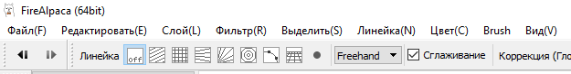
Навигатор | 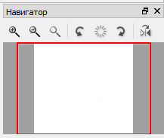
Панель слоя | 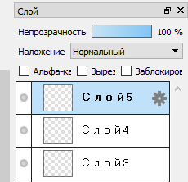
Цветовая панель | 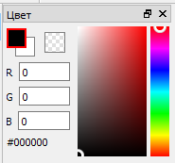
Панель инструментов
Рабочее пространство

Приложение 2
Ссылка на видеоролик:
https://cloud.mail.ru/public/GWJ1/ebx2WEeWF
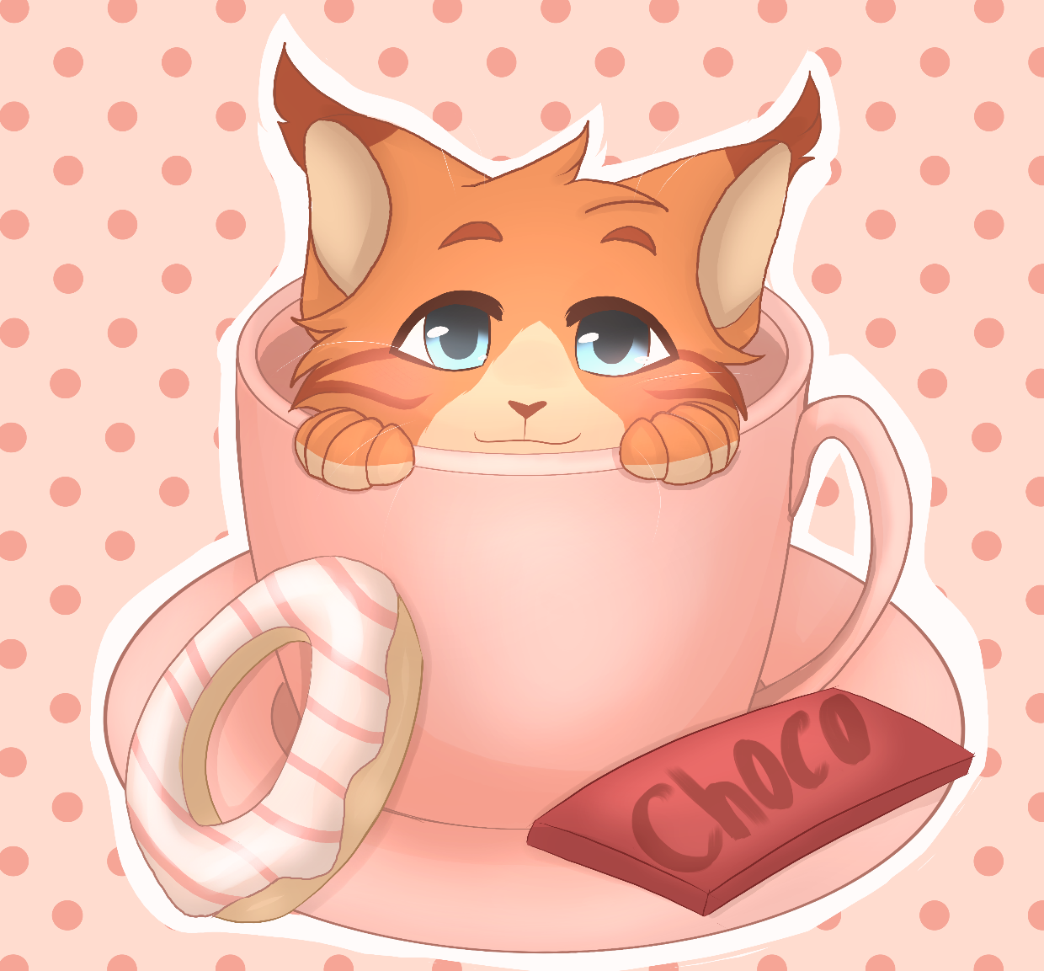

Приложение 3
Пример работ моего авторства, сделанных в Fire Alpaca:
